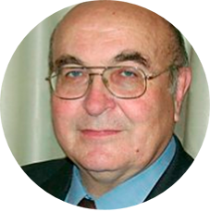 | Богданов Игорь Михайлович  В 1959 году окончил Московский физико-технический институт.  Почти 40 лет проработал в г.Зеленограде на предприятиях микроэлектроники, занимая должности от старшего инженера до заместителя директора по качеству. Участвовал в работе Международной электротехнической комиссии по стандартизации терминологии, методов измерения и обеспечения качества.  Системами менеджмента качества начал заниматься в 1990 году. Руководил проектом по внедрению системы менеджмента качества по требованиям ISO 9001 на одном из ведущих предприятий микроэлектроники.  В 1997 году стал экспертом по оценке участников конкурса Премий Правительства РФ в области качества. Участвовал в обследовании более 40 предприятий России, часть которых стала лауреатами и дипломантами конкурса.  Занимался методическим обеспечением и участвовал в разработке и внедрении системы менеджмента качества на основе требований стандарта ISO 9001:2000, рекомендаций стандарта ISO 9004:2000 и модели Премии Правительства РФ в области качества.
Коробова Анна Николаевна
Заместитель начальника управления экономики и перспективного развития Префектуры Зеленоградского АО г.Москвы
Ведущий эксперт конкурса Премий Правительства РФ в области качества, участвовала в обследовании более 20 предприятий России, часть которых стала лауреатами и дипломантами конкурса.
Член Экспертно-методического совета Роскачества
Асессор EFQM.
Эксперт Национальной технологической инициативы.
Кандидат экономических наук.
Автор более 50 научно-практических статей по тематике ИТ, государственного и муниципального управления, в том числе 2-х книг в соавторстве.

